Frank Bergemann  Senior Software Engineer  frank.bergemann@gmx.de · Deutschland · GitHub | 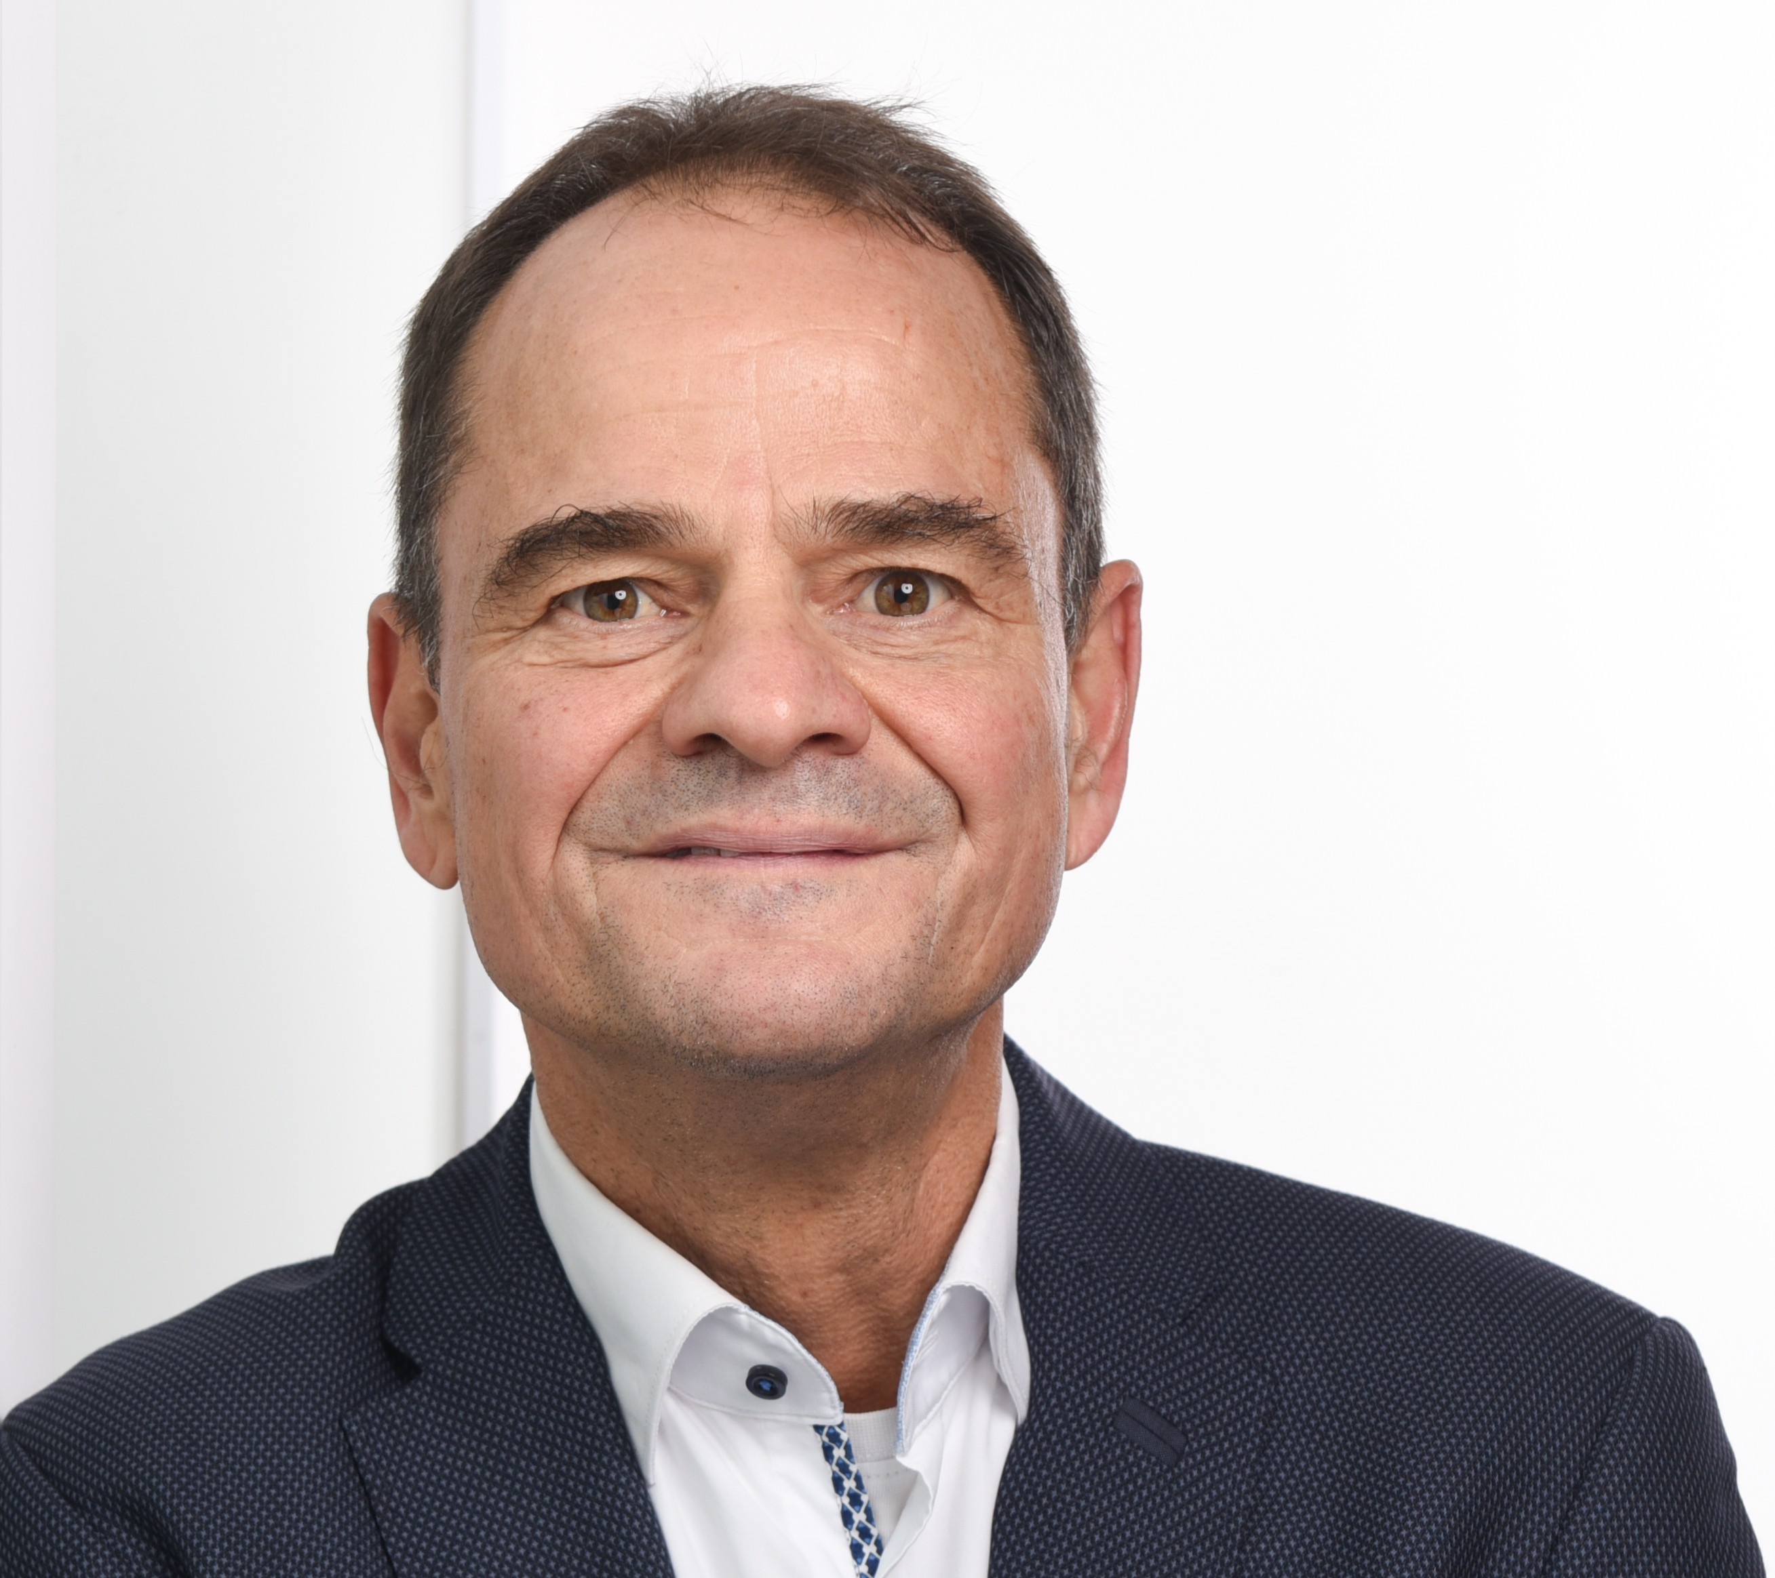
Kurzprofil in zwei bis drei Sätzen: Was machst du, worin bist du stark, was suchst du. Alles oberhalb der ersten ##-Überschrift landet hier.
Berufserfahrung
Senior Software Engineer — Beispiel GmbH
2021 – heute · Remote
- Ergebnis mit Zahl: Deploy-Zeit von 40 auf 6 Minuten reduziert.
- Verantwortung: Architektur der Zahlungsanbindung, Team aus 4 Entwicklern.
- Technisch: Python, FastAPI, PostgreSQL, Kubernetes.
Software Engineer — Andere GmbH
2017 – 2021 · München
- Was gebaut wurde und welchen Unterschied es gemacht hat.
- Zweiter Punkt, ebenfalls mit konkretem Ergebnis.
Projekthistorie
02/2026 – 07/2026  Rolle:  programmweiter Testmanager  Kunde:  Land Schleswig-Holstein | Tätigkeiten  - Konzeption/Abstimmung zur Einführung einer Integrationstestumgebung  - Konzeption/Abstimmung zur Einführung von Jira/Xray als Testmanagement-Tool  - Konzeption/Abstimmung des Anlageprozesses von Testkonten im Active Directory  - Kostenermittlung für Bereitstellung von Testumgebungen & von Jira, Xray, gitLab  - Unterstützung von Testautomatisierung im Programm, Ressourcen-Beschaffung  - Regelkommunikation mit der Programmleitung und den Testbeteiligten  - Organisation und Ausrichtung von Meetings zu Testthemen  - Dokumentation im Confluence und in MS Office
Tools | MS-Office, Confluence, MS-Sharepoint, Video-Conferencing-Anwendungen

05/2025 – 09/2025  Rolle:  SAP-Testmanager  Kunde/Branche:  Louis Motorrad GmbH, Handel | Tätigkeiten  - Planung und Leitung von Workshops zur Testfallerstellung für Funktions-, Integrations- und Last- und Performancetest (LuP) von S/4HANA-System  - Zeit- und Ressourcenplanung für diese Teststufen  - Tracking der Aktivitäten für diese Teststufen (über Jira/Xray)  - Konzepterstellung für LuP-Tests in Confluence  - Pflege der Test-Issuetypes in Jira/Xray  - Abstimmungsmeetings im Testmanagement-Team und Projektleitung
Tools | SAP-S/4HANA, Jira/Xray, Confluence, Office 365, MS Teams

06/2025 – 10/2025  Rolle:  Testautomatisierer  Kunde/Branche:  Asklepios, Gesundheitswesen | Tätigkeiten  - PoC für Testautomatisierung von Fiori-Funktionalität in SAP-S/4HANA-System (FI-Modul)  - Konzepterstellung für Testautomatisierung mit Playwright  - Programmierung von Testautomatisierungs-Skripts mit Playwright  - Abstimmungsmeetings im Architekten, Fachbereich und IT-Infrastruktur
Tools | SAP S/4HANA, Playwright, TypeScript, JavaScript, gitlab, Eclipse Che, Docker, Jira/Xray, Harbour Container-Repository

01/2025 – 04/2025  Rolle:  Testmanager  Kunde/Branche:  Mercedes-Benz Bank, Leasing | Tätigkeiten (Angebotserstellung)  - Entwicklung von Teststrategien und Angebotserstellung (RfP)  - Analyse von Lastenheften und Ableitung von Testanforderungen  - Testkonzeption und Prozessoptimierung in der Alfa-CRM-Plattform  - Konzeption von Accessibility-Tests
Tools | CRM-Standardsoftware Alfa, AxeDevTools, MS Accessibility Insights, Office 365

01/2025 – 04/2025  Rolle:  Testmanager  Kunde/Branche:  Mercedes-Benz Bank, Leasing | Tätigkeiten (Angebotserstellung)  - Entwicklung von Teststrategien und Angebotserstellung (RfP)  - Analyse von Lastenheften und Ableitung von Testanforderungen  - Testkonzeption und Prozessoptimierung in der Alfa-CRM-Plattform  - Konzeption von Accessibility-Tests
Tools | CRM-Standardsoftware Alfa, AxeDevTools, MS Accessibility Insights, Office 365

08/2023 – 12/2024  Rolle:  Stream-übergreifender SAP-Testmanager  Kunde:  Deutsche Bahn | Tätigkeiten  - Koordination der Testmanager der einzelnen Workstreams der SAP S/4HANA-Migration  - Übergreifendes Management der Testphasen Single Functional Test, Abnahmetest, Integrations-/E2E-Test und UAT  - Abstimmungen mit der Programmleitung  - Leitung von Kickoffs, Workshops und Daily-Standups  - Info-Sessions zum Solution Manager (SolMan) im Testmanagement  - Testreporting mit Solman  - Beratung Testautomatisierung mit Tosca
Tools | SAP S/4HANA, Solution Manager, Focused Build, Azure DevOps, Tosca, Citrix-Client, Office 365

04/2023 – 09/2023  Rolle:  Testautomatisierer  Kunde/Branche:  NTTDATA, IT-Beratung | Tätigkeiten  - Automatisierung der Rechnungsstellung für IT-Security-Services  - Entwicklung der Automatisierungslösung mit Selenium, Java, Gherkin (BDD)  - Testdurchführung und Bugfixing  - Abstimmung mit den Anforderern
Tools | Selenium, Java, Gherkin/BDD, git, VS Code

12/2022 – 02/2023  Rolle:  Testautomatisierer  Kunde/Branche:  ZF, Automotive | Tätigkeiten  - Konzepterstellung für Testautomatisierung in MS Powerpoint  - Skripting der Testautomatisierung in Selenium, Java, Gherkin, BDD  - Ergebnispräsentation  - Erstellung und Pflege von Testdaten für automatisierte Tests
Tools | Selenium, Java, Gherkin/BDD, git, VS Code, Citrix-Client

05/2022 – 03/2023  Rolle:  Testmanager  Kunde/Branche:  Vodafone, Telco | Tätigkeiten  - Testmanagement in einem internationalen Team (Deutschland, UK, Indien, Israel)  - Planung und Koordination des Testmanagement-Prozesses  - Steuerung und Monitoring der Behebung komplexer Defects  - Durchführung von Status-Calls zu Defects auf unterschiedlichen Ebenen  - Analyse und Reproduktion komplexer Fehlersituationen  - Testreporting und Tracking des Bug-Fixings
Tools | IBM Clearquest, Vodafone-CRM-Software, MS Office

08/2021 – 04/2022  Rolle:  Testberater und -coach  Kunde/Branche:  Mercedes-Benz Bank, Leasing | Tätigkeiten  - Definition der Richtlinien für automatisierte Tests in Jira/Xray (Gherkin/BDD)  - Durchführung von Gherkin/BDD-Trainings für Scrum-Teams  - Abstimmung mit dem Automatisierungsteam in Indien  - Abstimmung mit dem Produkt-Anbieter Alfa in UK  - Beratung und Support bei spezifischen Testherausforderungen im Projekt
Tools | Jira/Xray, Gherkin/BDD, Playwright, Typescript, Mattermost

07/2021 – 03/2022  Rolle:  Testmanager  Kunde/Branche:  Mercedes-Benz, Automotive | Tätigkeiten  - Beratung der Scrum-Teams in Testplanung, -durchführung und -reporting  - Erstellung von Test-Features im PI-Zyklus für die Scrum-Teams  - Beratung zum Aufbau eines Testautomatisierungs-Frameworks mit Selenium/Java/Gherkin/BDD  - Integration von Testautomatisierung in Jenkins-Pipeline unter Linux  - Durchführung von Trainings-Sessions für Linux  - Planung und Koordination des Testmanagement-Prozesses
Tools | IBM Jazz-Plattform, Selenium, Java, Gherkin/BDD, Jenkins, Linux, SAFe

10/2020 – 07/2021  Rolle:  Processberater für Systems Engineering  Kunde/Branche:  VW, Automotive | Tätigkeiten  - Lead des internen Teams des Hauptprozesses Qualitätssicherung  - Analyse der Vorgaben zur Qualitätssicherung nach INCOSE und ASPICE  - Integration von ISO-Standards und DIN-Normen in die Systemes-Enginnering-Plattform  - High-Level-Prozessmodellierung in Powerpoint  - Detailmodellierung mit Enterprise Architect (EA, SparxSystems)
Tools | Jira, MS Office, SparxSystems Enterprise Architect

08/2020 – 08/2020  Rolle:  Testmanager  Kunde/Branche:  BMW, Automotive | Tätigkeiten  - Vertretung des vorgesehenen Testmanagers während seiner Abwesenheit  - Management des User Acceptance Tests (UAT) auf Sprint- und Release-Ebene  - Defect-Management
Tools | Jira, MS Office

07/2020 – 09/2020  Rolle:  Testautomatisierer  Kunde/Branche:  BMW, Automotive | Tätigkeiten  - Erstellung eines Testkonzepts in Confluence mit Fokus auf frühzeitige Testautomatisierung  - Coaching von Teams in Selenium, Java, Gherkin/BDD  - Entwicklung eines Piloten für die DevOps-Toolchain zur automatisierten Anwendungstests  - Testplanung und Testkoordination
Tools | Jira, Confluence, Selenium, Java, Gherkin/BDD, Jenkins

05/2020 – 06/2020  Rolle:  Testautomatisierer  Kunde/Branche:  SEW, Automotive | Tätigkeiten  - Vorbereitung der Angebotspräsentation  - Angebotspräsentation mit Live-Demo
Tools | Selenium, Java, Gherkin, BDD, Jira/Xray, Jenkins

01/2020 – 04/2020  Rolle:  SAP-Testmanager  Kunde/Branche:  NTT DATA, IT-Beratung | Tätigkeiten  - Test- und Defect-Management  - Aufbau des Testprozesses mit Testfallerstellung, Testdurchführung, und -reporting in Jira/Xray  - Erstellung von Teststrategie, Testplänen und Ermittlung des Ressourcenbedarfs  - Testreporting
Tools | SAP-S/4HANA FI, CO, HCM, Jira/Xray, MS Office

08/2019 – 10/2019  Rolle:  Testmanager  Kunde/Branche:  HDI, Versicherungen | Tätigkeiten  - Erstellung der Teststrategie in Word und Confluence  - Planung des Rollouts von Verbesserungsmaßnahmen aufgrund der Teststrategie  - Coaching der Scrum-Teams des agilen Release Trains (ART) zu Test
Tools | Confluence, Microfocus ALM Octane, SAFe

08/2018 – 06/2019  Rolle:  Testmanager  Kunde/Branche:  Mercedes-Benz, Automotive | Tätigkeiten  - Management der Testaktivitäten im Scrum-Team  - Testreporting für den Kunden nach Sprintende  - Erstellung von Testfällen und Testdaten, Testdurchführung  - Pflege der Artefakte in Jira und der Dokumentation in Confluence  - Last- und Performancetest, dabei Monitoring der Hardware-Komponenten mit dynatrace
Tools | Jira, Confluence, HP ALM, dynatrace (System-Monitoring-Tool)

02/2018 – 07/2018  Rolle:  Testmanager  Kunde/Branche:  Mercedes-Benz, Automotive | Tätigkeiten  - Gesamtverantwortung für den Test im Projekt  - Management von sechs Testern und Testautomatisierern aus den agilen Teams  - Defect-Management  - Auswahl und Evaluierung der Testtools  - Organisation von Trainings und von Wissenstransfer für die Tester
Tools | Jira/Xray, Confluence

09/2017 – 02/2018  Rolle:  Testmanager  Kunde/Branche:  Mercedes-Benz, Automotive | Tätigkeiten  - Erarbeitung eines Maßnahmenkatalogs zur Optimierung des Testmanagements für die Aftersales-Anwendung  - Erstellung eines Teststrategie-Dokuments mit Qualitätszielen, Darstellung der Optimierungsmaßnahmen und eines Umsetzungsfahrplans  - Erstellung eines Showcase im HP-ALM-Tool, der als Proof-of-Concept für die erarbeiteten Optimierungsmaßnahmen dient
Tools | HP ALM, Jira, MS Office

10/2015 – 03/2017  Rolle:  Testarchitekt  Kunde/Branche:  Arbeitsmarktservice Österreich, Public | Tätigkeiten  - Testarchitekt und Gesamtverantwortung für Test im Projekt  - Übergeordnetes Management des Teams für Systemintegrationstest in Rumänien  - Konzepterstellung für Nutzung von Tosca, Accessibility-Test, Performancetest  - Überführung Vorgehen in Testautomatisierung mit Tosca  - Durchführung von Qualitätssicherungs-Maßnahmen (Quality Gates)  - Leitung von Meetings und Workshops  - Dokumentationserstellung von Testkonzept und der Erklärung der Abnahmebereitschaft  - Defect-Management  - Aufsetzen des Testreportings und eines Defect-Prognosemodells
Tools | Tosca, MS Office

01/2015 – 09/2015  Rolle:  Testmanager  Kunde/Branche:  A1 Telekom Austria, Telco | Tätigkeiten  - Testarchitekt; Gesamtverantwortlicher für den Test im Projekt  - Unterstützung der Erstellung des "Statement of Work" (SOW) Dokuments (Auftrag des Kunden an uns als Dienstleister)  - Erstellung der Teststrategie  - Abstimmung der Testaktivitäten mit dem Lösungspartner und dem Kunden  - Mitgestaltung von Kundenworkshops zur Detaillierung der Anforderungen für die Schnittstellen  - Dokumentation in Confluence und Jira  - Management der Schnittstellentester in Indien (2 MA)
Tools | SAP Hybris, MS Office

10/2013 – 11/2014  Rolle:  Testmanager  Kunde/Branche:  Verwaltung der Stadt Hamburg, Public | Tätigkeiten  - Lead eines funktionalen Testteams (8 Tester)  - Leitung der Erstellung und Durchführung von funktionalen Testfällen und -szenarien für das Thema Forderungsmanagement  - Reporting des Testfortschritts  - Defect-Management  - Koordination der Testautomationsaktivitäten  - Beteiligung am User-Acceptance-Test des Kunden
Tools | IBM Rational Quality Manager, SQL-Browser, Swagger

05/2009 – 08/2013  Rolle:  Tester  Kunde/Branche:  Deutsche Rentenversicherung Bund, Public | Tätigkeiten  - Testplanung und Erstellung entsprechender agiler Testaufgaben mit Aufwandschätzung in Jira  - Erstellung und Durchführung weitgehend automatisierter Testfälle mit den Testtools Tosca und ATeF  - Erstellung, Durchführung und Auswertung von Last- und Performancetests mit jMeter  - Prüfung von Logfiles, DB-Tabellen und JMS-Queues
Tools | Jira, Tosca, ATeF (internes Testautomatisierungstool), SQL-Browser, JMS-Browser

11/2000 – 04/2009  Rolle:  Testmanager, Tester, Java-Entwickler  Kunde:  Verschiedene Kunden | Tätigkeiten  - Testmanagement in agilen und klassischen Projekten: Verantwortung für Testplanung, Testkoordination und Reporting  - Durchführung und Automatisierung von Tests (Unit-, Integration-, E2E-, UAT-Tests)  - BI-Testing  - Java-Entwicklung von Backend-Lösungen mit Fokus auf Microservices, APIs und automatisierte Tests  - Abstimmung und Zusammenarbeit mit internationalen Teams
Tools | HP ALM, SQL-Browser, Java, Perl, Shell-Scripts, Microstrategy, MS Office, DBs von Oracle, IBM und Terradata
Kenntnisse
- Sprachen: Python, TypeScript, SQL
- Backend: FastAPI, NestJS, PostgreSQL
- Infrastruktur: Docker, Kubernetes, GitHub Actions
- Testing: pytest, Playwright
Ausbildung
Diplom Informatik — Universität Beispielstadt
2010 – 2016
Schwerpunkt verteilte Systeme.
Sprachen
- Deutsch: Muttersprache
- Englisch: verhandlungssicher (C1)

